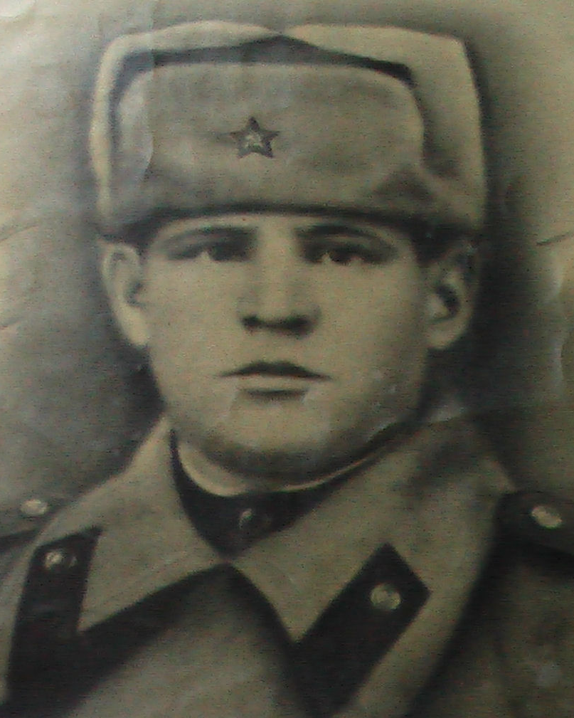

МАХОВ
ВАСИЛИЙ ТРОФИМОВИЧ
1921-2009 г.г.

